Pozvánka

Krajské informační středisko pro rozvoj zemědělství a venkova Zlínského kraje ve spolupráci s Okresní agrární komorou Kroměříž a firmou P & L, spol. s r.o., středisko Kroměříž vás srdečně zvou na

Polní den a seminář

se zaměřením na půdoochranné technologie v oblasti zpracování půdy a setí, a využití bioplynu v podmínkách zemědělské praxe
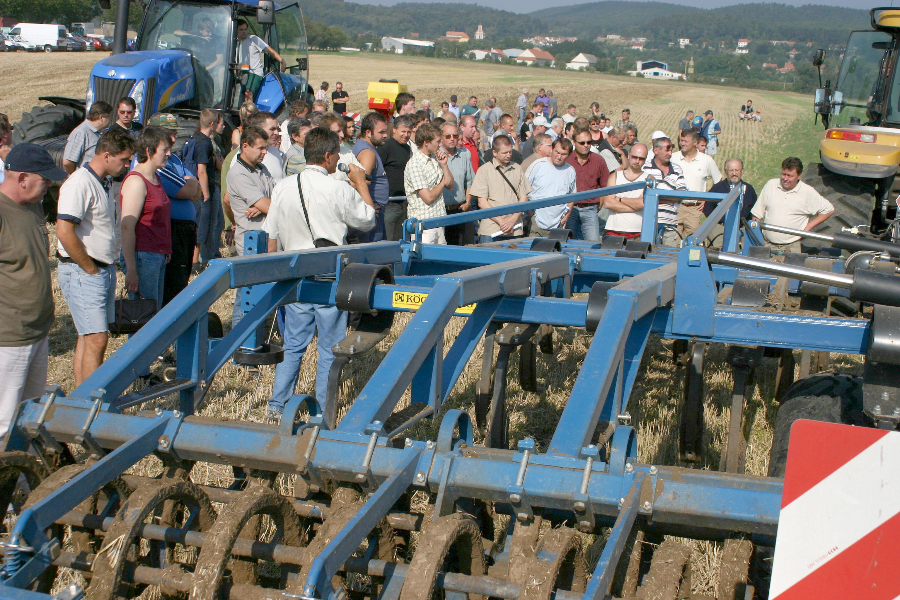
který se uskuteční 26. září 2006
na pozemcích ZP Kvasicko a.s. a v sále správní budovy ZP Kvasicko a.s. v Trávníku

Program:
8.30 h | Prezence u polní ukázky
9.00 h | Polní ukázka strojů  s výkladem
10.30 h | Přesun do zasedací  místnosti
11.00 h | Odborné přednášky:  Úvod ZP Kvasicko a.s.,  OAK Kroměříž  Půdoochranné technologie vertikální zpracování půdy – ing. Šedek (P & L)  Využití biomasy pro výrobu bioplynu,bioplynové stanice – (ing. Širůček Ústav využití plynu Brno, s.r.o.)
13.00 h | Oběd, závěr

Polní den se seminářem je pořádán za finanční podpory Zlínského kraje.

Předváděné stroje:
- Kypřič Köckerling VARIO 4,8 m
- Secí stroj Köckerling ULTIMA 6 m
- Secí stroj Great Plains NTA 2000
- Secí stroj na kukučici Kinze 3600 12 ř.
- Podrývák SMS Rokycany 3 m

P & L, spol. s r. o.
Kotojedská 2381
767 01 Kroměříž
mobil:573 372 226
e-mail:kromeriz@pal.cz

Další informace



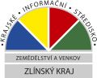
Ing. Radomír Bubeník (P & L): tel. 602 571 529
Ing. Milan Hebnar (OAK Kroměříž),tel.731 418 487
Kontakt: KIS-ZVZK Kroměříž
Nám.Míru 3287,767 01 Kroměříž
Tel. 573 341 382, oakkm@volny.cz
www.kis-zvzk.cz

